**ओ३म्**

**‘आर्य कवि श्री वीरेन्द्र राजपूत और उनकी साहित्य साधना’**

**-मनमोहन कुमार आर्य, देहरादून। (220516 virendra rajput unicode)**

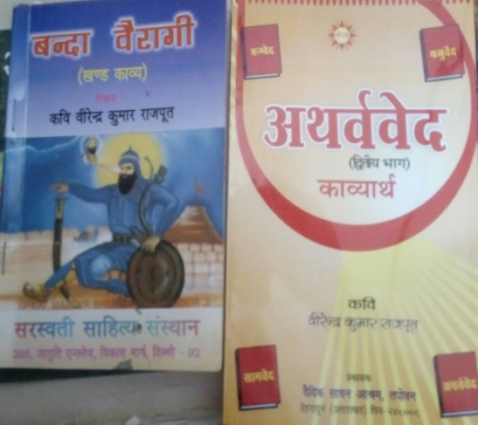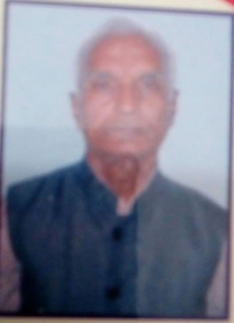श्री वीरेन्द्र कुमार राजपूत हिन्दी भाषा के कवि हैं जिन्होंने वैदिक साहित्य व कुछ आर्य वीर महापुरुषों पर अपनी काव्यमयी रचनायें की हैं। एक व्यक्ति ईश्वर प्रदत्त अपनी प्रतिभा को जानकर कितना कार्य कर सकता है, इसका ज्ञान उनकी कृतियों से होता है। यदि वह कविता के क्षेत्र मे न आते तो हमें लगता है कि वह अन्य क्षेत्रों में अपनी प्रतिभा की इतनी उन्नति व विस्तार नहीं कर सकते थे जितना उन्होंने हिन्दी साहित्य की सेवा में किया है। शायद् ईश्वर ने उन्हें कवि ही बनाया था, जिसको पहचान कर उन्होंने अपनी रचनायें की और आज आर्यजगत में उच्च कोटि के कवि के रूप में प्रतिष्ठित हैं। इससे पूर्व की हम उनके लेखकीय कार्यों का विवरण प्रस्तुत करें उनका संक्षिप्त परिचय प्रस्तुत करते हैं। श्री वीरेन्द्र कुमार राजपूत जी का जन्म 20 नवम्बर, सन् 1938 ईस्वी को पिता श्री उमराव सिंह शेखावत तथा माता श्रीमती मीनावती से ग्राम झुझैला, पो. फीना, जनपद बिजनौर, उत्तरप्रदेश में हुआ था। श्रद्धेया श्रीमती सुशीला देवी जी आपकी धर्मपत्नी हैं। आप भी शिक्षा जगत से जुड़ी रहीं और एक विद्यालय की प्रधानाचार्या रहीं हैं। शिक्षा जगत में श्री वीरेन्द्र राजपूत ने हिन्दी, इतिहास व समाज शास्त्र में एम.ए. की उपाधियां प्राप्त की हैं। आप शिक्षा जगत से जुड़े रहकर अध्यापन कार्य किया और सम्प्रति सेवानिवृति का जीवन व्यतीत करते हुए देहरादून के वसन्त विहार स्थित अपने पुत्र के निवास पर अपनी धर्मपत्नी जी के साथ रहते हैं। यहां रहकर आप अपना लेखन कार्य करते हुए अपनी पत्नी के कार्यों व उनकी चिकित्सा आदि में सहायता व सेवा करते हैं।

आपके साहित्यिक कार्यों के लिए अनेक संस्थाओं ने आपको समय-समय पर सम्मानित किया है। **साहित्य-श्री, साहित्यार्जुन, हिन्दी-गौरव व शब्द-भास्कर,** ये चार सम्मान आपको मुरादाबाद की अनेक साहित्यिक संस्थाओं द्वारा प्रदान किये गये हैं। सन् 2001 में आपको मथुरा में **‘कविवर मैथिलीशरण गुप्त सम्मान’** दिया गया। उदयपुर की अखिल भारतीय साहित्य संगम संस्था ने आपको सन् 2006 में **‘काव्य कौस्तुम सम्मान’** देकर आदृत किया। 12 जनवरी सन् 2006 को आप आर्यजगत की प्रमुख संस्था दयानन्द मठ, दीनानगर, पंजाब में मुख्य अतिथि बनाये गये। वैदिक वानप्रस्थ आश्रम मुरादाबाद द्वारा भी सन् 2012 में आपको उत्कृष्ट साहित्य सृजन के लिए सम्मानित किया। इसी प्रकार अनेक संस्थाओं यथा आर्यसमाज, मण्डी बांस, मुरादाबाद, ओ३म् प्रतिष्ठान, नई दिल्ली, युवा समूह प्रकाशन, वर्घा, गुगनराम सोसाइटी, भिवानी तथा वैदिक साधन आश्रम तपोवन, देहरादून द्वारा भी आपको समय-समय पर सम्मानित किया गया है।

श्री वीरेन्द्र कुमार राजपूत कविता, गीत, गजल व निबन्ध आदि विधाओं में लेखन करते हैं। सामवेद, यजुर्वेद के सम्पूर्ण मन्त्रों का काव्यानुवाद आपने पूर्ण कर लिया है। अथर्ववेद के काव्यानुवाद के दो भाग प्रकाशित हो चुके तथा तीसरा भाग प्रेस में है। अनेक पत्र पत्रिकाओं में आपकी रचनायें प्रकाशित होती रहीं हैं जिनमें कुछ हैं परोपकारी, सार्वदेशिक, विश्व ज्योति, आर्यजगत्, वेद ज्योति, आर्यपथ, सत्यसुधा आदि। सम्प्रति काव्य शैली में लिखे आपके लगभग 21 ग्रन्थ प्रकाशित हो चुके हैं। यह ग्रन्थ हैं: **1- बांध सिर कफन चलो (मार्च, 1966), 2- दयानन्द महिमा (1995 ई.), 3- दयानन्द सप्तक (सवैया संग्रह 1999 ई.), 4- दयानन्द शतक (कवित्त संग्रह, 2000 ईस्वी), 5- प्रभु को नमन हमारा (सन् 2000 ईस्वी), 6- मंगल सूत्र (स्वस्तिवाचन व शान्तिकरण मन्त्रों का काव्यानुवाद, सन् 2001 ईस्वी), 7- बन्दा बैरागी (खण्ड काव्य, सन् 2001 ई.), 8- सामवेद शतक (सन् 2002 ई.), 9- तारा टूटा (पं. गुरुदत्त जी के जीवन पर आधारित रचना सन् 2003 ई.), 10- एक कर्मयोगी का जीवन संघर्ष (खण्ड काव्य सन् 2004 ईस्वी में), 11- सामवेद सम्पूर्ण (दोहा छन्द में सन् 2004 में), 12- वैदिक विनय पत्रिका (सन् 2005 में), 13- यजुर् गीत माला (सन् 2006 ई.), 14- शूरता की सप्तपदी (सन् 2006 ईस्वी), 15- प्रभु के गीत (प्रकाशन् 2010 ई.), 16- यजुर्वेद (प्रथम भाग) काव्यार्थ (सन् 2008 ईस्वी), 17- यजुर्वेद (द्वतीय भाग) काव्यार्थ (2009 ईस्वी), 18- यजुर्वेद (तृतीय भाग) काव्यार्थ (सन् 2010 ई.), 19- यजुर्वेद (चतुर्थ भाग) काव्यार्थ (सन् 2011 ईस्वी), 20- अथर्ववेद (प्रथम भाग) काव्यार्थ (सन् 2013 ईस्वी), और 21- अथर्ववेद (द्वितीय भाग) काव्यार्थ (सन् 2014)। अथर्ववेद के काव्यार्थ का तीसरा भाग प्रेस में है जो शीघ्र प्रकाशित हो जायेगा। यह कुछ परिचय हमारे आदरणीय आर्य विद्वान व कवि माननीय श्रद्धेय श्री वीरेन्द्र कुमार राजपूत जी का है।**

इससे पूर्व की हम लेख को विराम दें, कवि श्री वीरेन्द्र जी की एक रचना उनकी पुस्तक बन्दा बैरागी (खण्ड काव्य) से प्रस्तुत कर रहे हैं जिसका शीर्षक है **‘‘सरस्वती वन्दना (दोहा छन्द)।”** कवि लिखते हैं

**मां ! तव कला प्रवीणता, ज्ञान और विज्ञान,**

**भाव-राशि विस्तारता, करते वेद बखान।**

**माता ! मेरी लेखनी, कर दें आप समर्थ,**

**हितकारी हर बात को, लिखती रहे सहर्ष।**

**वाक्यावलियां हो मेरी, कल्याणी हे मात,**

**मन की शुभता का सदा, करती रहें प्रभात।**

**घृणा, द्वेष की कलुषता, अरु हिंसा का अंध,**

**माता इनको दे मिटा, कविता का प्रति छन्द।**

**सत्य, अहिंसा, प्रेम का, होता रहे विकास,**

**दया, क्षमा, सहयोग अरु करुणा भरे हुलास।**

**माता मेरी ! विश्व यह, उपवन-सा बन जाय,**

**विकसित होती जातियां, जो देखे सुख पाय।**

**भिन्न भिन्न मत हों मगर, संघर्षों से दूर,**

**रुप रंग मोहित करे, जगती को भरपूर।**

**नित ही फैलाते रहें, अपनी विविध सुगंध,**

**मन मोहित करते रहें, धर्मों के सम्बन्ध।**

**सब की उन्नति में छिपा, निज उन्नति का मूल,**

**शूलों ही के साथ से, रक्षित रहते फूल।**

आपकी पुस्तक बन्दा बैरागी को पढ़कर प्रतिक्रिया देने वाले प्रसिद्ध स्तम्भकार श्री खुशवन्त सिंह जी का 20 मई, 2002 का पत्र भी इस पुस्तक के आवरण पृष्ठ पर प्रकाशित किया गया है जिसमें उन्होंने लिखा है कि बन्दा वैरागी, भारतीय इतिहास का एक दुर्लभ चरित्र है। लगभग दो शताब्दियों तक राज्य करते रहे, भारत के सर्वाधिक शक्ति सम्पन्न मुगलों के विरुद्ध बिगुल बजाने वाला वह प्रथम व्यक्ति था। वह उनके पतन का मुख्य कारक भी था। उसने, अपने सैकड़ों साथियों सहित जिस साहस से मृत्यु का वरण किया, उसकी विश्व के इतिहास में कोई मिसाल नहीं। वर्तमान पीढ़ी के लिए, उसकी स्मृति को पुनर्जीवित करने की दिशा में, आपके द्वारा **‘बंदा वैरागी (खण्ड काव्य)’** के रुप मे किए गए अथक परिश्रम के सफल होने की मैं कामना करता हूं। जिन पाठकों की कविता में रुचि हो उनको श्री वीरेन्द्र राजपूत जी की रचनायें पढ़नी चाहये। इति।

कवि श्री वीरेन्द्र राजपूत जी के देहरादून में निवास करने के कारण यदा-कदा उनसे मिलना होता है। आपका हमें स्नेह प्राप्त है। देहरादून के गुरुकुल पौंधा के आचार्य धनंजय जी के साथ भी उनके निवास पर कई बार जाना हुआ है। 78 वर्ष की आयु में भी वह युवाओं की भांति पारिवारिक कार्यों के साथ अथर्ववेद काव्यार्थ के कार्य में साधनारत है। यह ईश्वर की वेद काव्यार्थ के उनके यज्ञानुष्ठान को पूरा कराने में एक प्रकार से सहायता व सहयोग है। हम उनके पारिवारिक स्वस्थ व सुखी जीवन का कामना करते हैं। जिन पाठकों की कविता में रुचि हो उनको श्री वीरेन्द्र राजपूत जी की रचनायें पढ़नी चाहये। इति।

**-मनमोहन कुमार आर्य**

**पताः 196 चुक्खूवाला-2**

**देहरादून-248001**

**फोनः09412985121**